Họ và tên: Đặng Gia Bão

MSSV: 22709051

Buổi 3 — Architecture Styles (Layered, Microkernel)
Chủ đề: Layered Architecture, Microkernel.

Bài tập
Với hệ thống “Plugin-based CMS”:
- Vẽ sơ đồ Layered Architecture.
- Vẽ sơ đồ Microkernel Architecture.
- So sánh ưu/nhược điểm dựa trên sách.
- Chọn style thích hợp nhất cho CMS và giải thích.

📄 Deliverable:
- 2 architecture diagrams
- Style trade-off

Layered architecture diagram
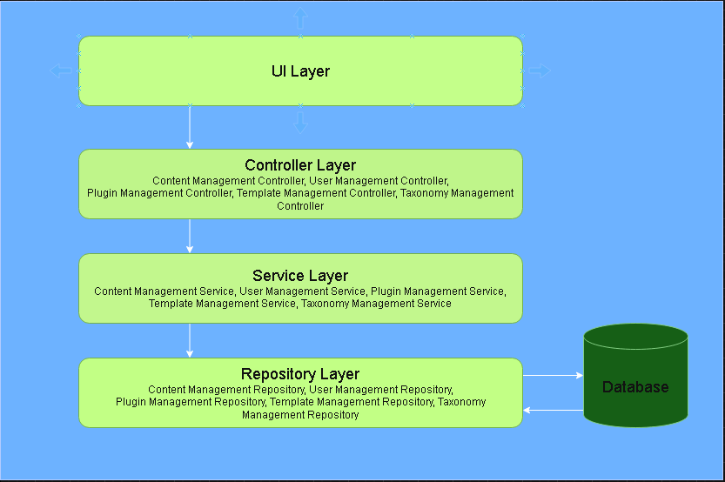
Microkernel architecture diagram
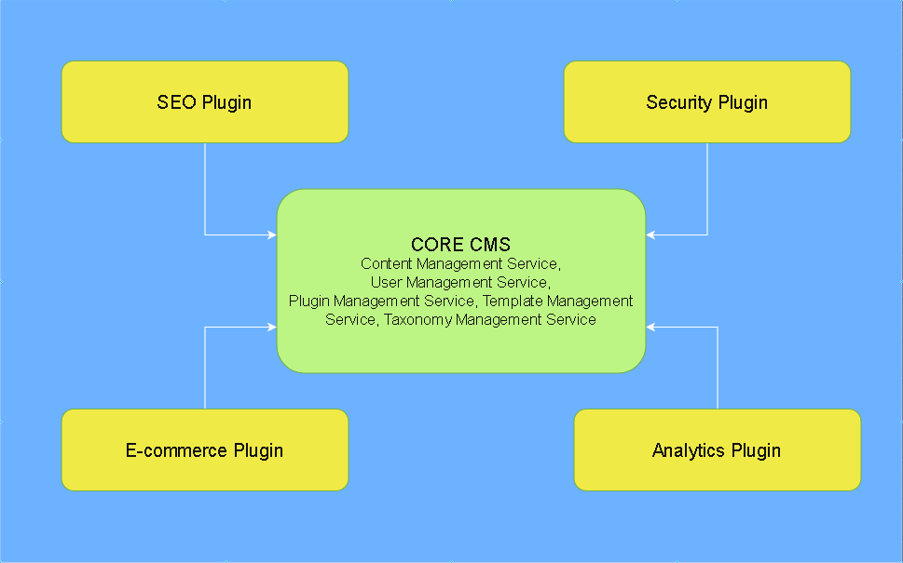
Ưu và nhược điểm của Layered architecture:

Ưu điểm

1. Mở rộng hệ thống rất dễ
Có thể thêm plugin mới mà không sửa core.
Ví dụ:
- thêm plugin SEO
- thêm plugin thanh toán
- thêm plugin thương mại điện tử
Đây là cách hoạt động của WordPress.

2. Tính linh hoạt cao
Người dùng có thể:
- cài plugin
- gỡ plugin
- bật / tắt plugin

Nhược điểm

1. Thiết kế core phức tạp
Core phải cung cấp:
- Plugin manager
- Hook system
- Extension points
Nếu thiết kế sai → plugin không hoạt động tốt.

2. Khó kiểm soát plugin
Plugin có thể gây:
- Lỗi hệ thống
- Xung đột plugin
- Vấn đề bảo mật.

Kiến trúc nào phù hợp nhất cho Plugin-based CMS?
Microkernel Architecture phù hợp nhất, vì:

1. Bản chất của CMS là mở rộng bằng plugin
CMS cần hỗ trợ:
- SEO
- thương mại điện tử
- comment
- analytics
- chatbot
- membership
Nếu dùng layered → phải sửa code core.
Microkernel → chỉ cần cài plugin.

2. Hỗ trợ hệ sinh thái plugin
CMS thành công nhờ ecosystem plugin.
Ví dụ:
- WordPress có hơn 50k plugin
- Drupal cũng dùng module/plugin architecture

3. Cho phép phát triển bên thứ ba
Bên thứ ba có thể:
- phát triển plugin
- bán plugin
- tích hợp dịch vụ
Điều này không thể làm tốt với layered architecture.

